**攀登“技能大师”的艰辛之路**

**——记**常州刘国钧分院毕业生夏任波

**人物简介**

夏任波，男，高级技师，常州刘国钧分院2009届毕业生，在校期间连续多次在省、市级技能比赛中获得冠军，多次被评为“优秀学生”、“优秀团员”、“优秀毕业生”和就业创业明星，并获得常州市职业院校就业明星、常州市“职教之星”。

工作迄今，夏任波取得国家发明专利7项、实用新型专利1项；获国家商业部“中国商业科技进步奖一等奖”、“常州市有突出贡献技师”、“常州市企业首席技师”、“江苏省有突出贡献技师候选人”、“常州市职业院校十大就业明星”、“优秀共产党员”等荣誉，现任江苏省数字化电化学加工重点建设实验室高级实验师、常州工学院“夏任波技能大师工作室”领衔人。

2004年夏，夏任波接到常州刘国钧分院通知书感到前途黯淡，心里茫然与伤感。班主任史老师鼓舞说：“学问是金饭碗，技能是铜饭碗！金也许会贬值，而铜却能在历史长河的洗礼下历久弥坚。”这番话让他在茫然中找到了方向，带着积极的心态开启了全新的生活。

**汗水耕耘，大赛夺金**

五年高职学习，夏任波在技能训练上精益求精，不敢有一丝懈怠，心中一直有个梦想：向全国冠军张伟东校友看齐！夏任波敢拼敢闯在技能上不断挑战新高度，多次获得全省、全市级技能大赛、创新大赛一、二等奖。2007年常州市职业院校技能竞赛，由于比赛中的机床系统不同，夏任波白天在学校进行实训，夜晚带着50斤左右工具箱到常州科教城训练模拟赛场环境训练。5小时内现场完成一套图纸！老师掐表计时，他和同伴们谁都不愿服输，进行你追我赶的强训！连续一个多月的苦训，他们每天晚上9点多才返回学校。比赛结束后夏任波被检查出胃炎，医生一再叮嘱再也不能在强训期间靠方便面打发晚餐。近3个月集训，夏任波和同伴们信心满满地走进赛场，在数控车技能竞赛项目上拿回了3个常州市第一！

**回馈母校，实现突破**

2009年，夏任波完成学业，凭借过硬的技能，被两家企业盯上，愿意用高薪聘请。能够在毕业生中脱颖而出，夏任波充分阐释了刘国钧著名的“三个一点点”论断——“货色要比别人好一点点，成本要比别人轻一点点，价钱要比别人高一点点”。夏任波在此基础上补充说“我要做到技能比别人扎实一点点，为人比别人诚恳一点点，就业就会比别人容易一点点”。

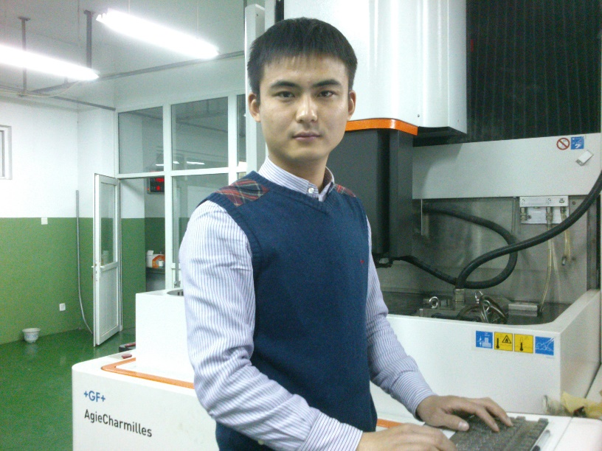常州工学院也向夏任波伸出橄榄枝。面对企业高薪和高校教师岗位，夏任波选择了教师的岗位，他说自己从小就有教师梦。作为一名教师，夏任波却不满足于在校所学，还想深入系统地学习自己感兴趣的技术，让梦想走得更远。为了参与技术革新和技术攻关，他像海绵一样如饥似渴地吸取各种专业知识，业余时间总泡在实验室里不断实践着。2010、2011年，夏任波和他的团队合作完成：重点实验室与江苏省特种设备安全监督检验研究院合作的“爆破试验用输油管”项目、常州宝菱重工合作的完成“月牙飞剪刀片”项目。2010-2011年，他与常州某医疗器械公司合作研究“人工髋关节球数控电解机械复合加工技术”，经过夜以继日的研究、实验，把这项技术从图纸中“走”了出来，由设想变成了现实，从而打破人工髋关节纯粹依赖进口的瓶颈！这项技术让众多髋关节病患的医疗成本得到大幅降低。这项技术获得2011年常州市首届科技创新大赛二等奖。

**带领团队，技术摘冠**

2013-2014年，夏任波作为主要完成人（排名第三）完成国防科技工业基础成果推广子项目“带冠叶间流道数控电火花加工技术研究”，撰写项目研究报告两篇，获得项目经费50万。比起镶嵌式叶轮，带冠整体叶轮强度更高、工作时间更长，而“带冠整体叶轮的加工”被业界称为皇冠上的明珠，这项技术的突破为我国在航空发动机技术上赶超欧美国家作出了重要贡献。2014-2015年，夏任波独立承担完成与中国中车戚墅堰机车车辆工艺研究所共同研发的“非公路重型液力自动变速器”项目。该重型液力自动变速器配装于采煤机等超大型工程机械及矿山机械，目前国内无任何一家企业能研发及生产此类变速器，全球所有超大型工程机械及矿山机械所需重型液力自动变速器均由欧洲极少数几家变速器公司垄断。此项目成功研制填补了国内此类重型液力自动变速器的空白。2014年，常州工学院以夏任波为领衔人建立“夏任波技能大师工作室”近两年工作室成绩斐然。夏任波说，成功的艰辛只有自己懂得，外人看来的一帆风顺，实则也有无奈。他与实验室并肩成长，一起经历逆境，接受挑战。

多年磨砺，夏任波具备了解决数控车、加工中心、电火花、电解等多工种关键性操作技术及复杂工艺难题的能力。他坚信：只要怀揣梦想、不畏崎岖、铿锵前行，就一定能为自己打开一扇通往光明的未来之窗！

**工作单位：常州工学院**

**手机号：13912334545 QQ：306590950**

用汗水浇灌的梦想之花—**药学博士**

**——记无锡卫生分院毕业生**濮婷琳

**人物简介**

濮婷琳，女，无锡卫生分院药学专业2013届毕业生。在校期间，曾多次获得一等奖学金、“学习积极分子”等荣誉，她用努力记录了五年的成长足迹，用拼搏为学弟学妹们树立青春榜样。在她看来，“学霸”并不是高不可攀、不食人间烟火的存在。没有不能成为“学霸”的人，只有不想成为“学霸”的人。历经5年高职、2年本科、3年硕士，2018年初夏濮婷琳考取江南大学药学院制药工程与技术专业博士，这是无锡卫生分院毕业生考取的最高学历。濮婷琳用亲身经历诠释了“越努力，越幸运”。

**奋斗的青春最美丽**

2008年，濮婷琳考入无锡卫生分院药学专业。她从校训“厚德崇真，博学强能”中汲取智慧，在学习的道路上摸索摸行，将拼搏进取变成信仰，将努力学习当成习惯，多次获得奖学金、“三好学生标兵”等荣誉。濮婷琳不断用行动证明自己的优秀，不仅爱学会学，还是社团积极分子，版画社、青年志愿者协会等社团都有她活跃的身影。

实习前，班主任的一席话影响了她的人生规划。“濮婷琳想试试考本吗？有些路，走下去才知道它多美。”她深受触动并立即行动，实习期间，白天在无锡市第四人民医院药剂科实习，晚上复习迎考备战专转本。扎实的专业知识、良好的学习习惯，班主任老师的鼓励加上专业老师的辅导，这一切给了她托举之力。“越努力，越幸运”，她迎来了一生中新的际遇——2013年高职毕业之际，顺利考入南京医科大学康达学院药学专业。

**拼搏的人生最精彩**

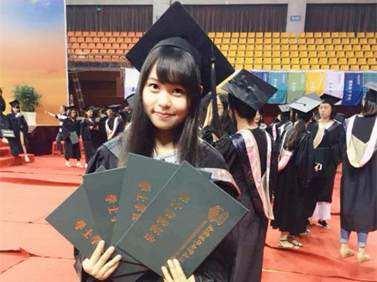进入大学，她忘我地学习并于2015年4月考取南京医科大学基础医学院药学专业硕士。在校期间，她获得“优秀研究生助教”、“先进个人”、“优秀学生干部”、“学业一等奖学金”、“光一奖学金”、“扬子江奖学金”、“三好学生”和“优秀毕业生”等荣誉称号，可以想象其背后多少个不眠之夜！

濮婷琳虽然离校多年，但始终与班主任保持着联系，“孩子，生活就像海洋，只有意志坚强的人才能达到生命的彼岸”，老师总在转折点给她鼓励和指引。在读硕士研究生的最后阶段，她再次做出了不同寻常的决定——考博。虽然，她知道前进的道路困难重重，压力之大非常人能够承受，但她愿意放手一搏，誓把学习进行到底！上天不负有心人，她终于拿到江南大学药学院制药工程与技术专业博士录取通知书！那一刻，她明白努力的青春注定与众不同！

**坚持的梦想最辉煌**

濮婷琳成了无锡卫生分院学弟学妹们心中的楷模、学习的标杆。2018年9月，她回到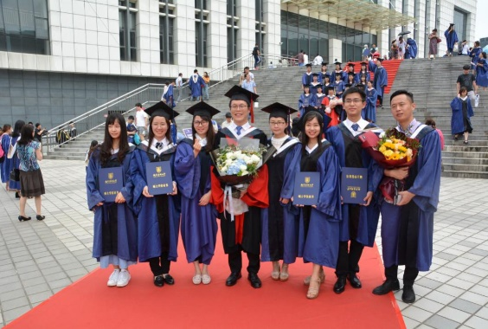母校，讲述了自己在无锡卫生分院成长、成才的经历和学习深造的历程，激励学弟学妹们勇敢追梦、追求更加精彩的人生。

回首10年求学之路，濮婷琳心中充满着对母校的感恩。我们祝愿濮婷琳在攻读江南大学博士的道路上迈向更加广阔的世界！

**毕业生：濮婷琳**

**手机号：15961817322 QQ号：547625816**

**用青春点燃梦想**

**——记**常州刘国钧分院毕业生毕梦科

**人物简介**

毕梦科，男，汉族，团员，2013年毕业于常州刘国钧分院，在校期间先后担任学校学生会文娱部部长、主席，曾获常州市教育系统优秀团干部等荣誉称号。在常州市“生命之水”主题教育活动、社团展演等活动和竞赛中，毕梦科均取得优异成绩，现担任常州市武进区艺家人琴行、舞艺舞蹈艺术培训中心法人。

**机遇垂青**

“面对困难，你毫不退缩；面对挫折，你从不气馁。自信，让你抓住机遇；尊重，让你赢得信赖。创业之路漫长艰辛，你不曾懈怠，张开梦想的翅膀，不断振翅高飞，目标永远清晰而明亮，用自信阳光，诚信责任舞动‘舞艺舞蹈旗舰店’。”这是常州刘国钧高等职业技术学校第六届就业创业明星颁奖典礼上的一段颁奖词。走上领奖台的是位面带笑容、年轻自信的大男孩，他就是毕梦科。

从一名毕业生到中天钢铁党委办公室职员和舞艺舞蹈培训中心的创始人，毕梦科如今就业、创业双丰收。毕梦科创业之路只有短短的两三年，但是关于创业的念想早已经在他心里默默生根。毕通过校园招聘，毕梦科毕业后进入中天钢铁公司成为党委办公室的一名职员。

在读书期间，他唱歌跳舞就展露不同一般的才华,加入学校艺术团成了顺理成章的事情。一次偶然的才艺比赛，毕梦科策划的音诗画获得一等奖，捧着一千块钱奖金，开心极了！就在这个时候，他萌发想开艺术培训班的念头。有了想法，毕梦科立即付出行动，花了很长一段时间进行了市场调研、摸底，终于在2013年11月，他的横林镇舞艺舞蹈培训中心正式开张。

**执着坚定**

刚刚起步时，培训中心只设“中国舞”、“少儿街舞”、“爵士舞”三个舞种。家长们对培训中心半信半疑，第一年每节课下来只有两三个学生，多的时候也只有五个左右。但是，毕梦科没有退缩，向家长们保证：“哪怕只有一个孩子来学，我都会把课一节不落地上下去！”

经过两年辛苦历程，培训中心逐渐走上发展之路，每个班的孩子已经超出当时预计的人数。此时，毕梦科想到了“资源整合”：打造一个属于横林镇的艺术城，把所有艺术相关的培训机构都能够聚集在一起，着眼于艺术培训机构的未来发展。他克服重重困难，在横林镇核心地段与“艺家人琴行”资源整合，开设舞艺舞蹈的旗舰店。2015年暑假结束，舞艺舞蹈的学员已经有一百多位，而毕梦科正在策划成立第三家分店。

**走向光明**

创业三年，他的青春经历了一次次洗礼与蜕变。谈起曾经就业时的迷茫、创业时的困难、未来的打算，毕梦科总是面带笑容坦然面对。回想自己的创业历程，他依然记忆犹新感慨说：学生刚踏入社会,心态很不成熟；但是，只要有实现梦想的信念，总有美好的收获。

一个人要实现自己的梦想，最重要的是要具备以下两个条件：勇气和行动。毕梦科自我总结：“这两年的创业历程给予了我很多，有泪水有欢笑、有付出有收获。收获的是面对困难的沉着冷静、收获的是对任何一项工作的责任心……对自己要自信，对别人要尊重。创业时放下身段，才能吸引周围的力量来帮助你。”

年轻人年轻就是资本，不要害怕！失败了可以再爬起来。巧妇难为无米之炊，在校要先学习扎实基础理论，锻炼各项基本能力。以自己创业的培训中心为例：有了好的老师才有好的学生，才不愁招不到好的学生。

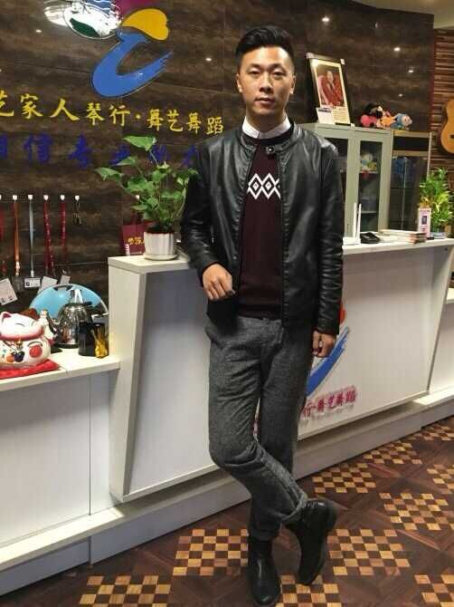

**工作单位：中天中铁**

**手机号：15189791353 QQ：294391987**

**为百姓发声的“亲民女神”**

——记江苏传媒学校办学点毕业生周娜

**人物简介**

周娜，女，江苏传媒学校办学点2007届毕业生，现担任吴江电视台《新闻晚报》主播。工作以来，主持《吴江新闻》、《新闻晚报》等新闻类节目、访谈节目、户外交友节目、融媒体直播活动和各类大型活动赛事，在新闻和综艺两大风格迥异的平台施展才华、尽显风采。先后获得2010年“吴江文广之星”第一名，2013年“吴江区宣传系统演讲”比赛一等奖，2014年苏州市“我的价值观，我的中国梦”电视演讲比赛二等奖，“贝蒂黑池杯”全国体育舞蹈大赛第一名等。

秉承“真诚、大气、亲和”的作风，周娜在担任吴江电视台《新闻晚报》主播的十年工作生涯中赢得领导和同行的肯定，成为当地观众心目中有思想有品味有情怀的“亲民女神”。

**厚积薄发 玉汝于成**

韩愈说千里马难逢伯乐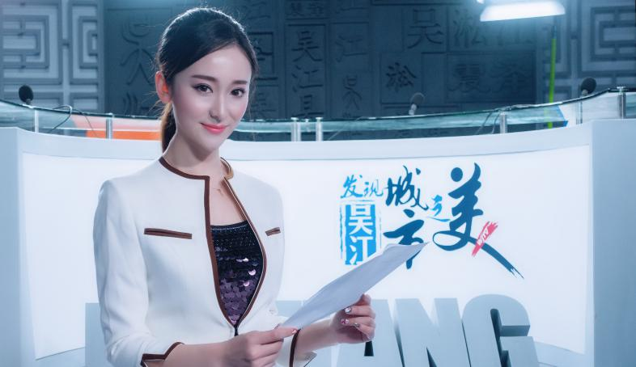，优秀的好苗子缺不了“慧眼识英雄”的贵人。周娜是幸运的，学校成为联合学院首批办学点的当年，凭着出色的表现和开朗的性格通过面试，成为联合学院首批办学点的播音专业学生。学校高度重视，重金投入实训室建设，特聘了行业精英，还聘请享受国务院津贴的资深主持人担任专业带头人。在学校伯乐和精英老师们的引领下，周娜从此走入了一片浩瀚星空，梦想从这里起飞。优秀的师资、规范的教学和丰富多彩的专业活动，让周娜的专业能力突飞猛进，为她今后踏上传媒舞台打下坚实的地基。她多次被选拔为学校的讲解员，迎接学院和上级的视导与检查。面对各种机遇与挑战，她迎难而上，校内外、大大小小的舞台上都有她活跃的身影。机遇垂青于有准备的人，2008年的实习生双选会，她被吴江电视台的前辈们选中，从此与这个风景秀丽的江南水乡结下不解之缘。在“伯乐们”的引导之下，她这匹“千里马”成功找到了人生的方向与路径，开启了人生新天地。

**求真笃实 百姓情怀**

母校老师们的谆谆教诲，周娜牢记于心，即使在获得社会认可和观众好评之后，也没有忘记传媒工作者的使命，始终坚持学习，将每天的央视新闻列入必看清单，保持着敏锐的思维和与时俱进的思想。孜孜不倦的学习与优良的好习惯，为周娜不断充电与导航，给她带来满满正能量，并成为持续推动她前行的力量。

周娜主持了《吴江新闻》、《新闻晚报》等多档新闻类节目，在平时的工作中，她善于在身边发掘真善美，报道了很多老百姓关心的事儿；用手中的镜头和话筒对准普通百姓，为群众解决实际困难，逐渐形成了平民化的主持风格。多年来，她坚持在学习中思考，在实践中提高，向同行学习，向群众“取经”，深入基层和新闻一线，把自己融入到百姓之中，了解社情民意，采写社会民生。怀着对新闻事业的敬畏之心，对群众的百姓情怀和草根心态，为观众带来了许多既快且好的优秀新闻报道。

**全新起点 多元发展**

随着传媒行业全面进入融媒体时代，资源更丰富、市场更广阔、媒体交集更多。作为一名青年主持人，周娜也在积极寻求新的发展，重新定位自我、提升自我。她参与主持了多种风格的访谈节目、户外交友节目和融媒体直播活动，并在“新丝路中国国际少儿模特大赛”、“新吴江人形象大使”评选总决赛、“夏青杯“朗诵大赛等各类大型活动赛事上崭露头角。虽然每日充实而又忙碌，但是周娜觉得非常充实，她积极适应行业环境，发挥自身优势,全面提升综合职业素质，在成为一名全能优秀主持人的道路上踏实前进。

**不忘初心 勇攀高峰**

付出终有回报，周娜先后获得了2010年”吴江文广之星“第一名，2013年”吴江区宣传系统演讲“比赛一等奖，2014年苏州市“我的价值观，我的中国梦”电视演讲比赛二等奖，“贝蒂黑池杯”全国体育舞蹈大赛第一名等荣誉。

周娜说，作为一名年轻的民生新闻主持人，面对困难心中无惧，在现实生活中历练，增长见识；在节目中积累，练就一身本领，不断锤炼媒体责任意识和大局担当意识。用心“说”话，做好党和政府的喉舌；用情发声，用博大的胸襟构架起与百姓沟通的桥梁，传递社会正能量！她用坚定执着挥洒激情，奔跑在漫长的赛程，她始终牢记初心，无悔地追寻传媒梦，勇攀人生高峰！

工作单位：吴江融媒体中心

手机号：13913743913 QQ：417780352